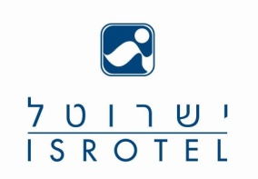

ПРАЗДНОВАНИЕ НОВОГО ГОДА 2019

Isrotel Ganim

Праздничный ужин с пивом, легкими напитками (бесплатно для проживающих на базе HB) Танцы. Шампанское в полночь

Isrotel Dead Sea

.
Праздничный ужин в главном ресторане -пиво, легкие напитки
ужин бесплатно для проживающих на базе HB
Танцевальная вечеринка с живой музыкой с 21:00-24:00
Фейерверк
Обратный отсчет
Шампанское в полночь

Isrotel Yam Suf

Праздничный ужин бесплатно для проживающих на базе HB

Вечеринка с живой музыкой в лобби

шампанское в полночь для все гостей отеля

Isrotel Lagoona - ALL INCLUSIVE

Праздничный ужин (включен в стоимость проживания)

Коктейли

Новогодняя вечеринка в лобби гостиницы

Isrotel Sport - ALL INCLUSIVE

Праздничный ужин (включен в стоимость проживания)

Коктейли

Новогодняя вечеринка в лобби гостиницы

We at Isrotel, an Israeli hotel chain, are united in our ambition to lead in the fields of
Hospitality and leisure time activities”. (Quoted from Isrotel Employees’ Credo 1993)

